**1. bool ValidName(string Νame)**

**Α. Ανάπτυξη Βιβλιοθήκης Συναρτήσεων (DLL) για την Διαχείριση Προσωπικού**

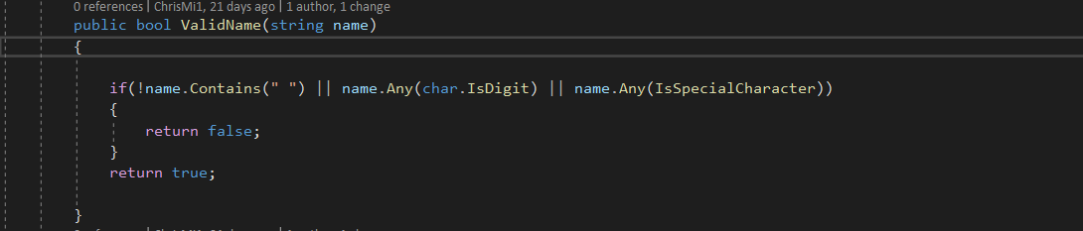

|  |  |  |  |  |  |  |
| --- | --- | --- | --- | --- | --- | --- |
| ID | ΣΥΝΘΗΚΗ ΕΙΣΟΔΟΥ | |  | | --- | | Κλάσεις ισοδυνάμων | | |  |  | | --- | --- | | Έγκυρες | Άκυρες | | |
| 1 | “Kwstas Palaiologou” | |  |  | | --- | --- | | ΝΑΙ |  | |
| 2 | “Panos Dionysopoulos2” | |  |  | | --- | --- | |  | ΝΑΙ | |
| 3 | “Christos Maltezos#” | |  |  | | --- | --- | |  | ΝΑΙ | |
| 4 | “Christos” | |  |  | | --- | --- | |  | ΝΑΙ | |
| 5 | “panos Dionysopoulos” | |  |  | | --- | --- | | ΝΑΙ |  | |

**B. Δημιουργία Περιπτώσεων Ελέγχου (TestCases)**

|  |  |  |
| --- | --- | --- |
| ID | Δοκιμαστικα δεδομένα | Αναμενόμενα αποτελέσματα |
| 1 | “Kwstas Palaiologou” | True |
| 2 | “Panos Dionysopoulos2” | False |
| 3 | “Christos Maltezos#” | False |
| 4 | “Christos” | False |
| 5 | “panos Dionysopoulos” | True |

**Γ. Ανάπτυξη Ελέγχων Μονάδων (UnitTests)**

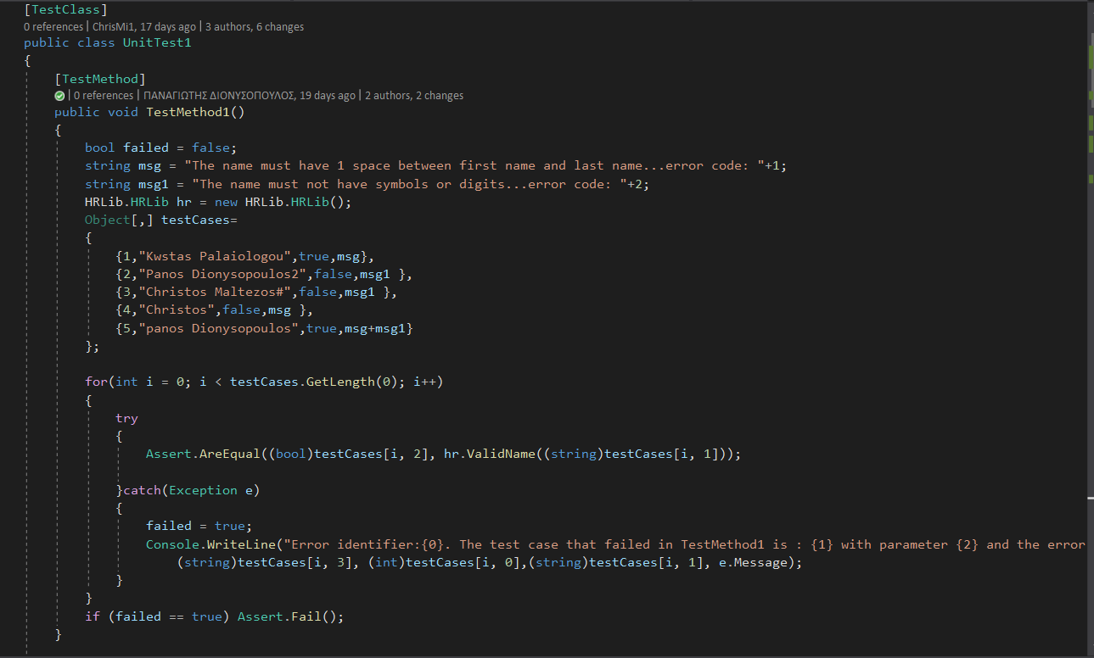

**2. bool ValidPassword(string Password)**

**Α. Ανάπτυξη Βιβλιοθήκης Συναρτήσεων (DLL) για την Διαχείριση Προσωπικού**

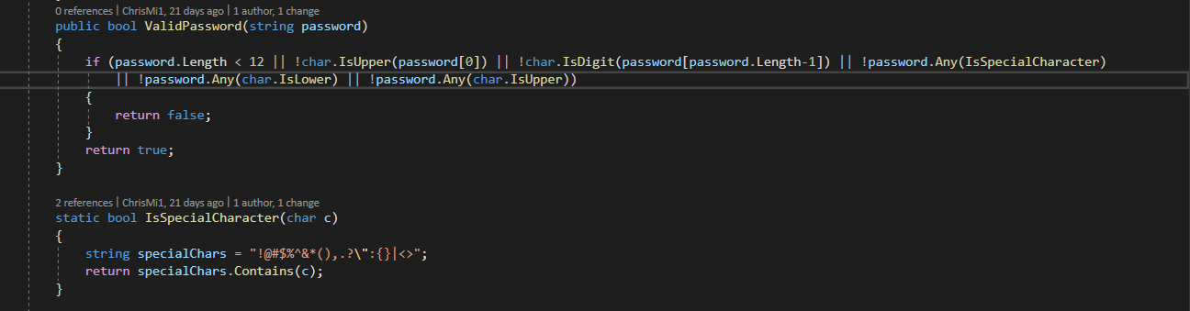

**B. Δημιουργία Περιπτώσεων Ελέγχου (TestCases)**

|  |  |  |  |  |  |  |
| --- | --- | --- | --- | --- | --- | --- |
| ID | ΣΥΝΘΗΚΗ ΕΙΣΟΔΟΥ | |  | | --- | | Κλάσεις ισοδυνάμων | | |  |  | | --- | --- | | Έγκυρες | Άκυρες | | |
| 1 | “Kwstas12@3” | |  |  | | --- | --- | | ΝΑΙ |  | |
| 2 | “kwstas2” | |  |  | | --- | --- | |  | ΝΑΙ | |
| 3 | “KWSTAS” | |  |  | | --- | --- | |  | ΝΑΙ | |
| 4 | “Christos2#” | |  |  | | --- | --- | |  | ΝΑΙ | |
| 5 | “christos#” | |  |  | | --- | --- | |  | ΝΑΙ | |
| 6 | “Christos!2” | |  |  | | --- | --- | | ΝΑΙ |  | |
| 7 | “kwstas#2” | |  |  | | --- | --- | |  | ΝΑΙ | |

|  |  |  |
| --- | --- | --- |
| ID | ΣΥΝΘΗΚΗ ΕΙΣΟΔΟΥ | Αναμενόμενα αποτελέσματα |
| 1 | “Kwstas12@3” | True |
| 2 | “kwstas2” | False |
| 3 | “KWSTAS” | False |
| 4 | “Christos2#” | False |
| 5 | “christos#” | False |
| 6 | “Christos!2” | True |
| 7 | “kwstas#2” | False |

**Γ. Ανάπτυξη Ελέγχων Μονάδων (UnitTests)**

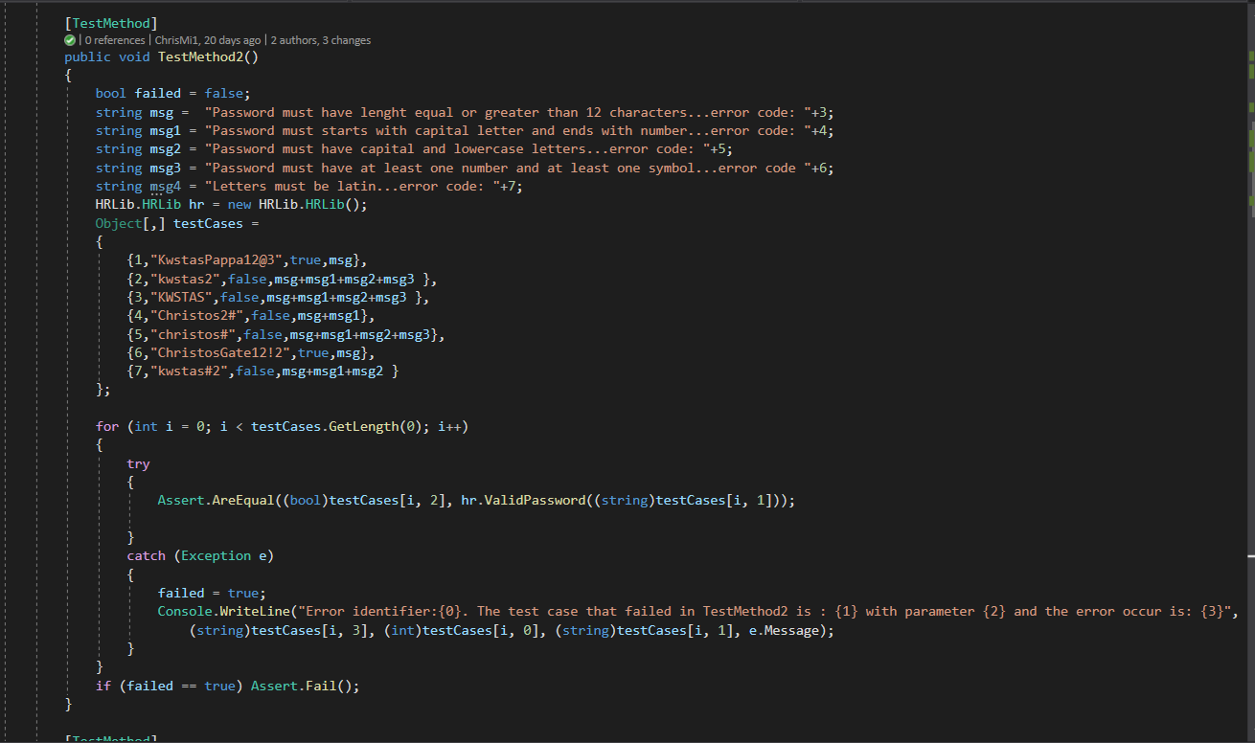

**3. ΕncryptPassword(string Password, ref string ΕncryptedPW)**

**Α. Ανάπτυξη Βιβλιοθήκης Συναρτήσεων (DLL) για την Διαχείριση Προσωπικού**

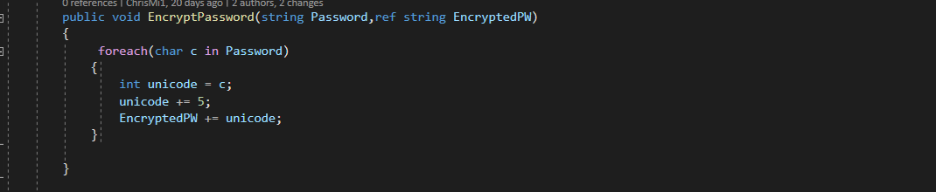

**B. Δημιουργία Περιπτώσεων Ελέγχου (TestCases)**

|  |  |  |
| --- | --- | --- |
| ID | ΣΥΝΘΗΚΗ ΕΙΣΟΔΟΥ | Αναμενόμενα αποτελέσματα |
| 1 | “Christos@2” | 72 109 119 110 120 121 116 120 69 55 |
| 2 | “Kwstas12@3” | 80 124 120 121 102 120 54 55 69 56 |
| 3 | “kwstas2” | 112 124 120 121 102 120 55 |
| 4 | “KWSTAS” | 80 92 88 89 70 88 |
| 5 | “Panos2#” | 85 102 115 116 120 55 40 |
| 6 | “panos23%!” | 117 102 115 116 120 55 56 42 38 |

**Γ. Ανάπτυξη Ελέγχων Μονάδων (UnitTests)**

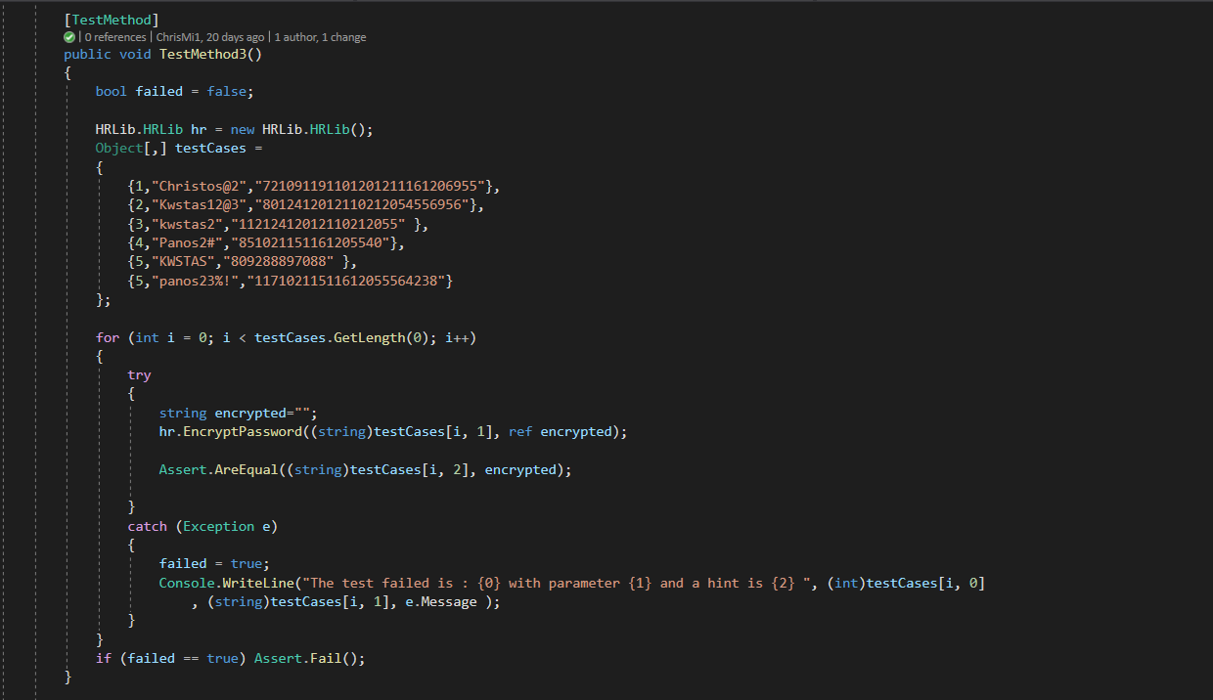

**4. CheckPhone(string Phone, ref int TypePhone, ref string InfoPhone)**

**Α. Ανάπτυξη Βιβλιοθήκης Συναρτήσεων (DLL) για την Διαχείριση Προσωπικού**

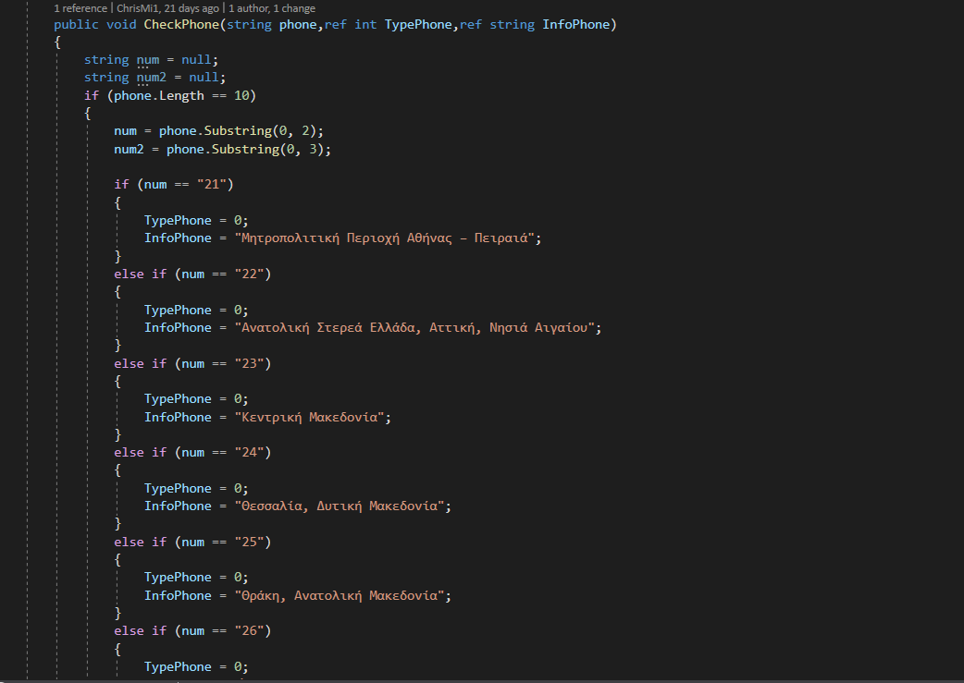

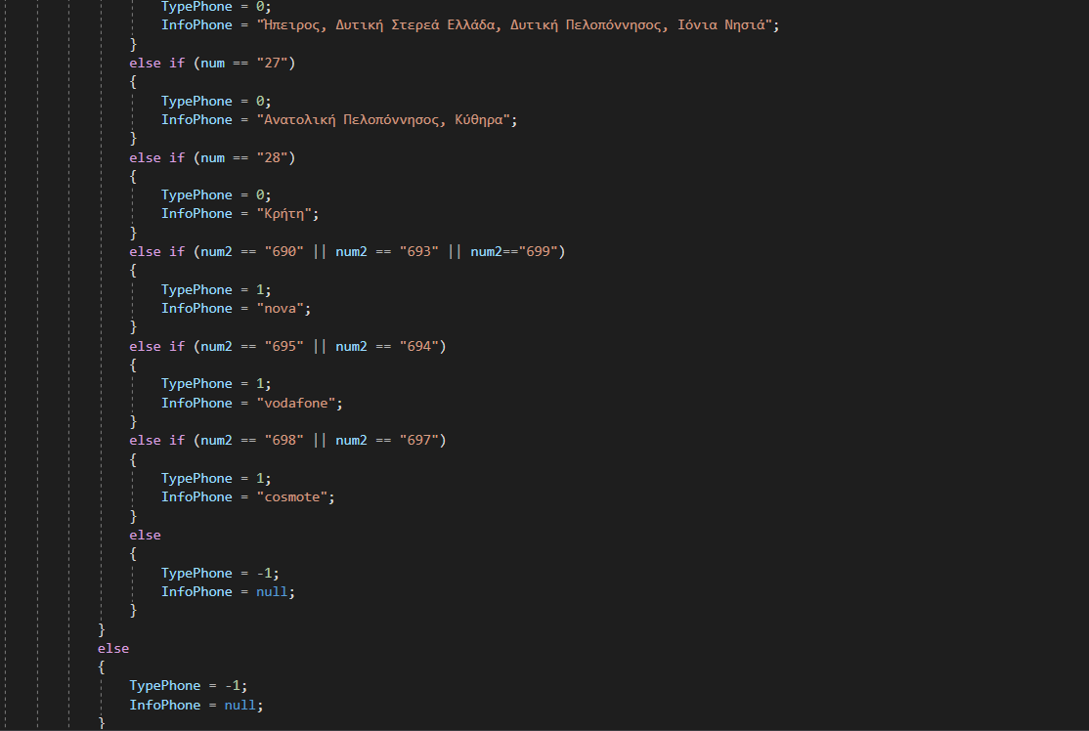

**B. Δημιουργία Περιπτώσεων Ελέγχου (TestCases)**

|  |  |  |  |  |  |  |
| --- | --- | --- | --- | --- | --- | --- |
| ID | ΣΥΝΘΗΚΗ ΕΙΣΟΔΟΥ | |  | | --- | | Κλάσεις ισοδυνάμων | | |  |  | | --- | --- | | Έγκυρες | Άκυρες | | |
| 1 | 6970556974 | |  |  | | --- | --- | | ΝΑΙ |  | |
| 2 | 9905348659 | |  |  | | --- | --- | |  | ΝΑΙ | |
| 3 | 2204865759 | |  |  | | --- | --- | | ΝΑΙ |  | |
| 4 | 8549665238 | |  |  | | --- | --- | |  | ΝΑΙ | |
| 5 | 2102645876 | |  |  | | --- | --- | | ΝΑΙ |  | |
| 6 | 0000000567 | |  |  | | --- | --- | |  | ΝΑΙ | |
| 7 | 6945854916 | |  |  | | --- | --- | | ΝΑΙ |  | |

|  |  |  |  |  |  |  |
| --- | --- | --- | --- | --- | --- | --- |
| ID | ΣΥΝΘΗΚΗ ΕΙΣΟΔΟΥ | |  | | --- | | Αναμενόμενα αποτελέσματα | | |  |  | | --- | --- | | Αποτέλεσμα 1 | Αποτέλεσμα 2 | | |
| 1 | 6970556974 | |  |  | | --- | --- | | 1 | cosmote | |
| 2 | 9905348659 | |  |  | | --- | --- | | -1 | null | |
| 3 | 2204865759 | |  |  | | --- | --- | | 0 | Νησιά Αιγαίου – Στερεά Ελλάδα | |
| 4 | 8549665238 | |  |  | | --- | --- | | -1 | null | |
| 5 | 2102645876 | |  |  | | --- | --- | | 0 | Αθήνα | |
| 6 | 0000000567 | |  |  | | --- | --- | | -1 | null | |
| 7 | 6945854916 | |  |  | | --- | --- | | 1 | vodafone | |

**Γ. Ανάπτυξη Ελέγχων Μονάδων (UnitTests)**

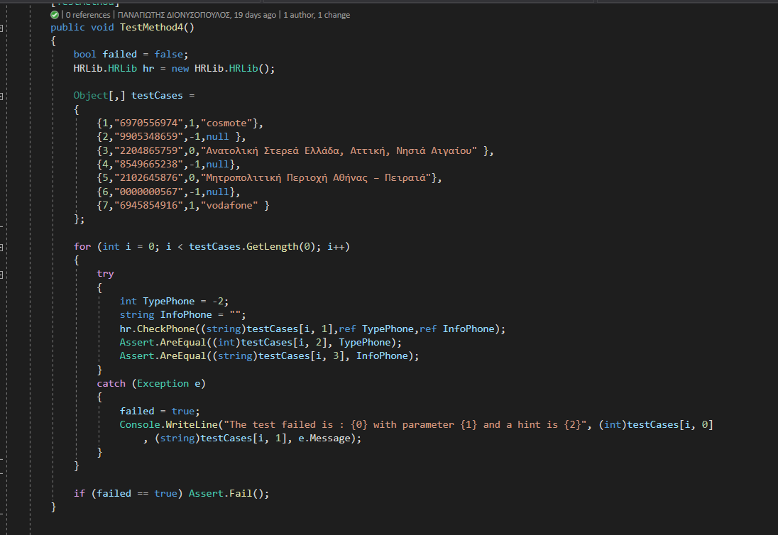

**5. InfoEmployee(Employee EmplX, ref int Age, ref int YearsOfExperience)**

**Α. Ανάπτυξη Βιβλιοθήκης Συναρτήσεων (DLL) για την Διαχείριση Προσωπικού**

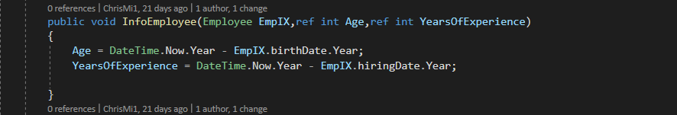

**B. Δημιουργία Περιπτώσεων Ελέγχου (TestCases)**

|  |  |  |  |  |  |
| --- | --- | --- | --- | --- | --- |
| id | ΣΥΝΘΗΚΗ ΕΙΣΟΔΟΥ | ΑΝΑΜΕΝΟΜΕΝΑ ΑΠΟΤΕΛΕΣΜΑΤΑ | |  |  |
| ΑΠΟΤΕΛΕΣΜΑ 1 | ΑΠΟΤΕΛΕΣΜΑ 2 |  |  |
| 1 | "example1", "2102615476", "6975367829", new DateTime(1997, 5, 9), new DateTime(2020, 1, 1) | 27 | 4 |  |  |
|  |  |
|  |  |
|  |  |
| 2 | "example2", "2102615476", "6975367829", new DateTime(1999, 5, 9), new DateTime(2021, 1, 1) | 25 | 3 |  |  |
| 3 | "example3", "2102615476", "6975367829", new DateTime(2001, 5, 9), new DateTime(2019, 1, 1) | 23 | 5 |  |  |
| 4 | "example4", "2102615476", "6975367829", new DateTime(1995, 5, 9), new DateTime(2017, 1, 1) | 29 | 7 |  |  |
| 5 | "example5", "2102615476", "6975367829", new DateTime(1994, 5, 9), new DateTime(2016, 1, 1) | 30 | 8 |  |  |

**Γ. Ανάπτυξη Ελέγχων Μονάδων (UnitTests)**

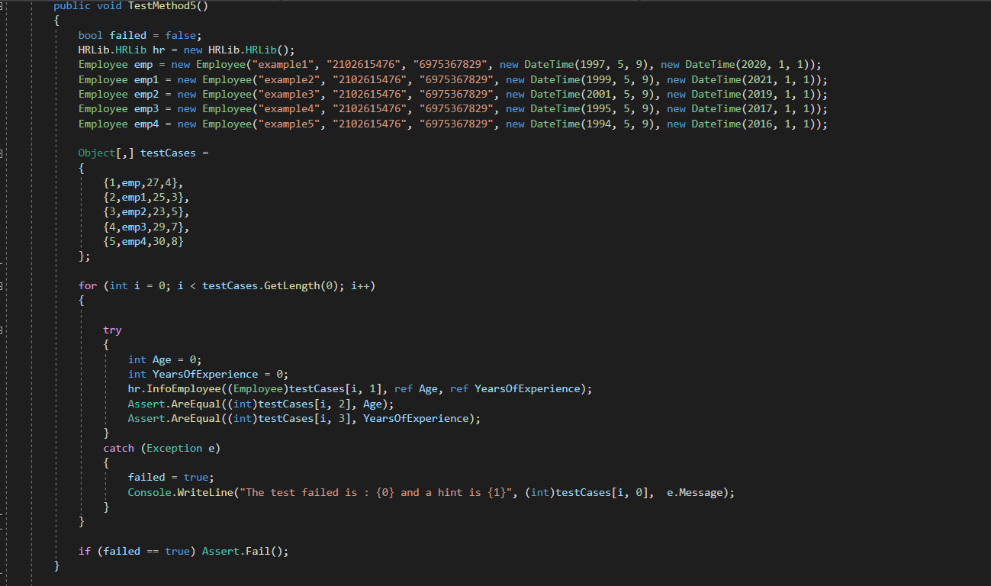

**6. int LiveInAthens(Employee[] Empls)**

**Α. Ανάπτυξη Βιβλιοθήκης Συναρτήσεων (DLL) για την Διαχείριση Προσωπικού**

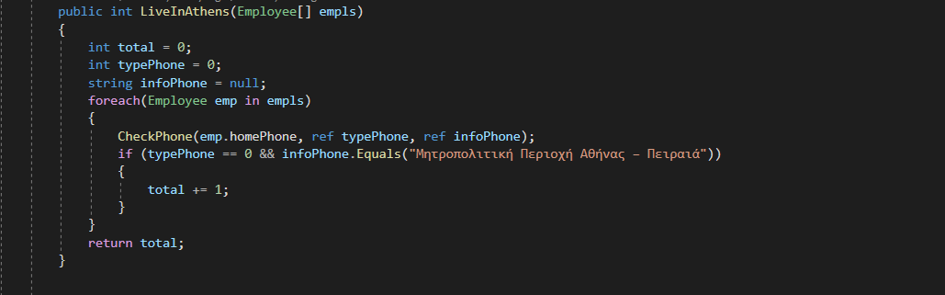

**B. Δημιουργία Περιπτώσεων Ελέγχου (TestCases)**

|  |  |  |  |
| --- | --- | --- | --- |
| id | ΣΥΝΘΗΚΗ ΕΙΣΟΔΟΥ | ΑΝΑΜΕΝΟΜΕΝΑ ΑΠΟΤΕΛΕΣΜΑΤΑ |  |
| ΑΠΟΤΕΛΕΣΜΑ 1 |
| 1 | Employee[] = {  New Employee(…,"2102615476"…),  New Employee(…,"2105625476"…),  New Employee(…,"2209893944"…),  New Employee(…,"2102915476"…)  } | 3 |
|
|
|
| 2 | Employee[] = {  New Employee(…,"2402615476"…),  New Employee(…,"2505625476"…),  New Employee(…,"2609893944"…),  New Employee(…,"2802915476"…)  } | 0 |
| 3 | Employee[] = {  New Employee(…,"4566432335"…),  New Employee(…,"2102984722"…),  New Employee(…,"2101321233"…),  New Employee(…,"2105756756"…)  } | 3 |
| 4 | Employee[] = {  New Employee(…,"2102132312"…),  New Employee(…,"2102984722"…),  New Employee(…,"2101321233"…),  New Employee(…,"2105756756"…)  } | 4 |

**Γ. Ανάπτυξη Ελέγχων Μονάδων (UnitTests)**

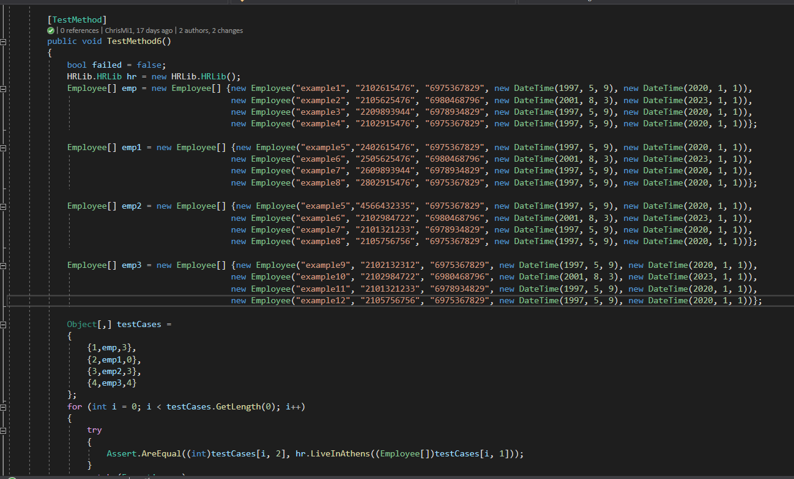

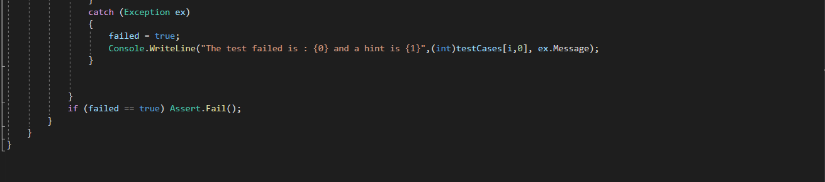

**Δ. Αναφορές ελέγχου**

Παρακάτω βλέπουμε 5 output σε περίπτωση λάθους. Έχουμε βάλει ενδεικτικά να υπάρχουν 5 λάθη στις μεθόδους testMethod1 και testMethod2. Αναφέρεται μεταξύ άλλων τα Αναγνωριστικά σφαλμάτων καθώς και ο κωδικός τους, το όνομα της μεθόδου ελέγχου και ο αριθμός του test case, η παράμετρος που ελέγχθηκε και τέλος η αναφορά σφάλματος που παρουσιάστηκε.

